人力资源服务许可审批办事指南

一、事项名称：人力资源服务许可审批
二、办理依据：《中华人民共和国就业促进法》第四十条
三、行使层级：县级
四、事项类型：行政许可
五、办件类型：承诺件
六、服务对象：机构
七、受理窗口：双牌县人力资源和社会保障局
八、实施单位：双牌县人力资源和社会保障局
九、受理条件：
1、具有明确的章程和管理制度；
2、有开展业务必备的固定场所、办公设施和一定数额的开办资金；
3、依法取得工商营业执照；
4、有一定数量具备相应职业资格或参加过人力资源服务从业培训、具有人力资源管理等相关工作经历的专职工作人员；
5、能够独立承担民事法律责任；
6、法律、法规规定的其他条件。

十、所需材料
序号 | 材料名称 | 材料类型 | 份数 | 来源渠道 | 材料形式 | 提交方式
1 | 人力资源服务行政许可审批表 | 原件 | 1 | 政府部门核发 | 纸质、电子 | 网上现场都可提交
2 | 机构章程和制度 | 原件 | 1 | 自备 | 纸质、电子 | 网上现场都可提交
3 | 办公场所使用权属(租赁合同或房屋产权证明复印件) | 原件和复印件 | 1 | 自备 | 纸质、电子 | 网上现场都可提交
4 | 机构工商营业执照副本、法定代表人、经办人身份证 | 复印件 | 1 | 自备 | 纸质、电子 | 网上现场都可提交
5 | 机构工作人员名册及参保记录(无法通过系统核验的提供)、专职人员资格证书 | 原件和复印件 | 1 | 其他 | 纸质、电子 | 网上现场都可提交
6 | 法定代表人交其他人办理的，提供单位书面授权委托书 | 原件和复印件 | 1 | 其他 | 纸质、电子 | 网上现场都可提交
十一、表格及样表下载：
空表下载：是，见附表
十二、办理说明：申请材料齐全、真实
十三、承诺办结时限：7个工作日
十四、法定时限：20个工作日
十五、是否收费：不收费
十六、收费依据：无
十七、咨询方式和监督方式
咨询电话：0746-7723776
监督投诉电话： 0746-12345
十八、办理流程：
办理过程：
办理过程 | 办理环节 | 办理人员 | 办理时限 | 审批标准 | 办理结果
 | 受理 | 窗口工作人员 | 1个工作日 | 资料齐全、符合法定形式 | 受理通知书
 | 初审 | 经办人 | 1个工作日 | 符合法定条件
 | 复审 | 经办人 | 2个工作日 | 符合法定条件
 | 决定 | 分管领导 | 2个工作日 | 符合法定条件
 | 办结告知 | 经办人 | 1个工作日 | 符合法定条件
办事现场次数：2次

办理流程图：
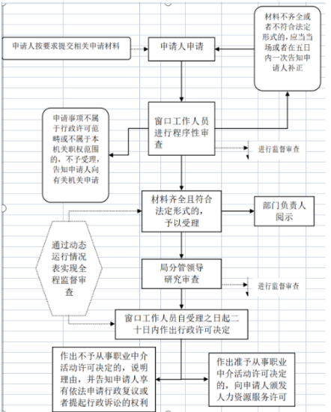

十九、办理时间和办理地址
办理时间：法定工作日 上午8:00-12:00，下午14:30-17:30
办理地址：双牌县双电西路26号政务中心二楼人社服务窗口

人力资源服务行政许可
审 批 表

机构名称：
法定代表人：
联系电话：
填表日期：

湖南省人力资源和社会保障厅 制

填 写 说 明

一、申请书应用钢笔或中性笔填写，字迹清楚工整。
二、表内填写不下的内容可另附A4纸填写。
三、机构性质包括企业单位法人、事业单位法人、社会团体法人等。
四、服务内容指开展的人力资源服务。
五、出资人（方）有多个（方）的，要逐一填写有关情况。
六、填表过程中，要守诚信，据实填写。

人力资源  服务机构 | 机构名称
 | 工商营业执照统一社会信用代码
 | 机构性质 |  |  |  |  | 服务方式
 | 机构电话 |  |  |  |  | 注册资金
 | 办公地址
法定代表人 | 姓 名 |  | 身份证号码 |  |  |  |  |  | 联系电话
出资总额
出资人 | 姓名 |  | 身份证号 |  |  | 联系电话 |  |  | 出资金额
出资单位 | 单位名称 |  |  |  |  | 联系电话
 | 办公地址 |  |  |  |  | 出资金额
 | 法人姓名 |  |  |  |  | 联系电话
 | 身份证号码
 | 单位名称 |  |  |  |  | 联系电话
 | 办公地址 |  |  |  |  | 出资金额
 | 法人姓名 |  |  |  |  | 联系电话
 | 身份证号码
 | 单位名称 |  |  |  |  | 联系电话
 | 办公地址 |  |  |  |  | 出资金额
 | 法人姓名 |  |  |  |  | 联系电话
 | 身份证号码
现有资产  状况 | 现有资金 |  |  | 现有设备总额 |  |  | 现有资产总额
 | 经营场所用房 |  |  | 自用 （㎡） |  |  | 合计 （㎡）
 |  |  |  | 租用 （㎡）
人员情况 | 人员总数 |  |  | 专职人员数 |  |  | 具备从业资格  人数
服务内容
工商营业执照批准经营范围
本单位郑重承诺，本表所填内容真实，如有瞒报漏报、弄虚作假的，自愿承担有关法律责任。

XXX公司（盖章）
年 月 日
审 批 意 见

签章 年 月 日
许可编号 |  |  |  |  | 许可日期
领证签字 |  |  |  |  | 领证时间

附件2

“人力资源服务许可”证明事项告知承诺制承诺书

申请人(法人)

单位名称： 统一社会信用代码:

法定代表人: 联系方式:

联系人: 联系方式:

住所地:

委托代理人(如有，须提供)

姓名: 联系方式:

证件类型: 证件编号:

本人现作出如下承诺:

1.已知晓“人力资源服务许可”证明事项告知承诺制告知书的全部内容。

2.符合需由告知书中证明材料证明:

口有开展业务必备的固定场所建筑面积 平米、办公设施和开办资金，符合需由告知书中证明材料证明的经营场所使用权证明(租赁合同、房屋所有权
证)，经营场所具体地址位于: ；

口有 名以上具备相应职业资格的专职工作人员， 有专职工作人员从业的有效证件及劳动合同等材料;

口公司章程和规章制度。

3.愿意承担不实承诺的法律责任。

4.本承诺书中填写的信息真实、准确。

- 上述承诺是申请人真实的意思表示。

申请人签名/盖章: 委托代理人签名/盖章:

年 月 日 年 月 日

附件3

“人力资源服务许可”证明事项告知承诺制
办理特别授权委托书

兹特别委托 （姓名）， （身份证号码）， (手机号码)， (单位及职务)，办理我单位人力资源服务许可申请事宜。特此委托。

受委托人
身份证复印件粘贴处

申请人(盖章)

法定代表人(签字) : 年 月 日

